附件1：
浦东教育专网统一云管平台登录指南

输入网址（ywzx.pdedu.sh.cn），将跳转至认证中心登录首页，如下图。
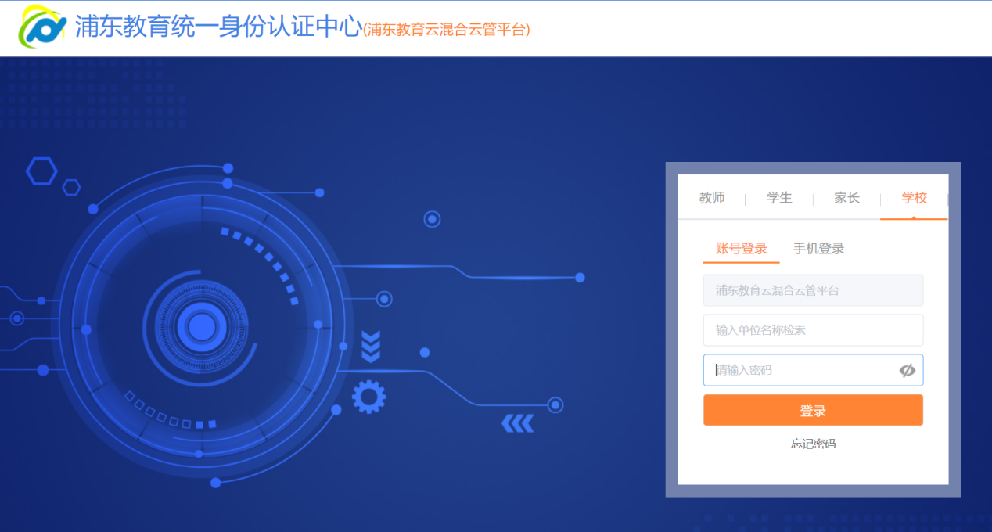
图 认证中心学校登录首页
首次登录：输入单位名称关键词，下拉框中选择学校或校区，输入初始密码Pd12345678，（P为大写字母）点击登录，会弹出绑定系统管理员页面，请学校明确一位老师为云管系统的管理员，建议由请学校网管老师担任。如下图，正确填写云管平台系统管理员的姓名、手机号、验证码，点击“确定”，新的系统登录密码会以短信形式发送至管理员。云管平台系统管理员以新收到的密码即可登录并跳转至云管平台。
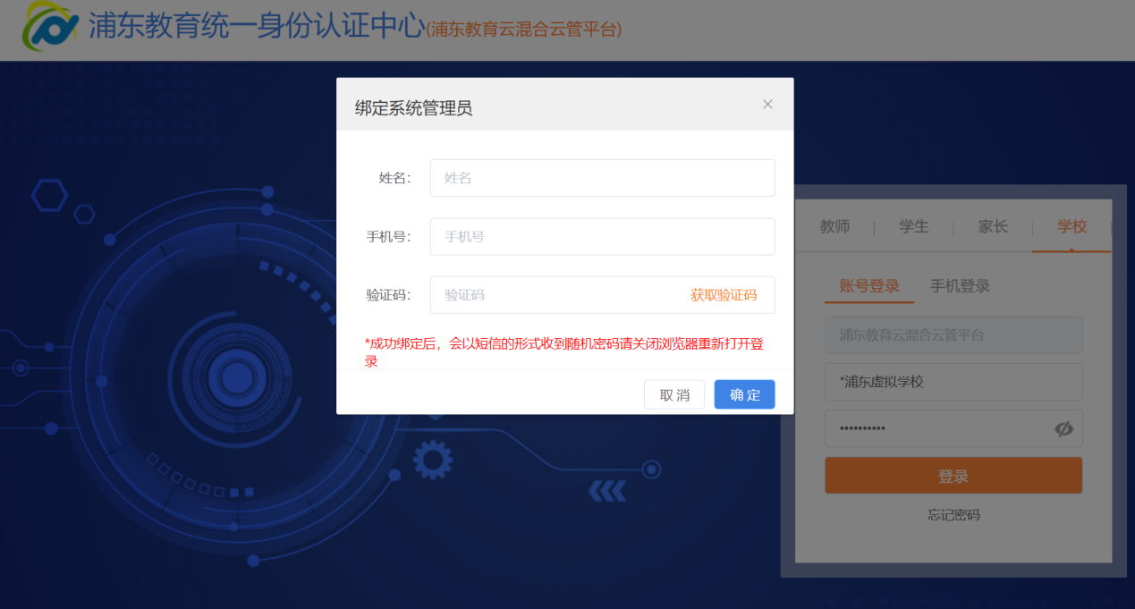
图 首次登录页面截图
日常登录（非首次登录）：日常登录有两种方式，账号登录方式和手机登录方式。
①账号登录：输入单位名称关键词，下拉框中选择学校或校区，输入云管平台管理员密码，点击“登录”；
②手机登录：输入单位名称关键词，下拉框中选择学校或校区，输入云管平台管理员手机号、验证码，点击“登录”。

